Заявка на кольцевые электронагреватели
Данные о клиенте:
Наименование организации:
ФИО:
Должность:
Электронная почта: | Телефон:

Данные по заявке: Заполняя форму укажите информацию, которая вам известна и имеет значение.
Тип нагревательного элемента.

слюда в корпусе |  | керамика в корпусе |  |  | герметичный |  | литой алюминиевый |  | внешний обогрев  (установка внутрь трубы)
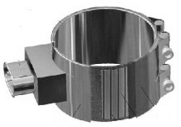 |  | 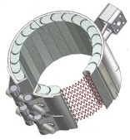 |  | 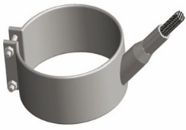 |  |  | 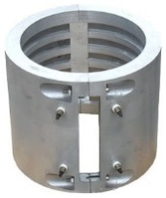 |  | 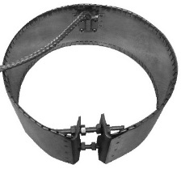

Исполнение нагревательного элемента
полное кольцо |  | из двух полуколец |  | незаконченное кольцо, развертка
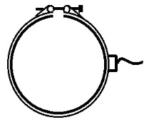 |  | 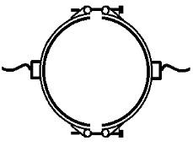 |  | 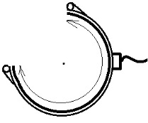
Контактная группа для подключения питания.
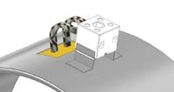 |  |  | 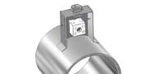 |  |  | 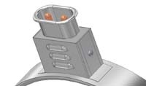 |  |  | 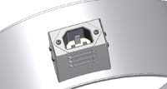 |  | 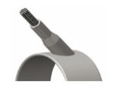
Клеммная колодка |  |  | Колодка в коробе |  |  | 2-х контактный разъем |  |  | Трехконтактный разъем |  | Под углом, Ø до 100мм
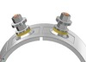 |  |  | 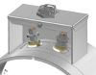 |  |  | 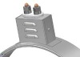 |  |  | 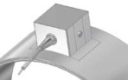 |  | 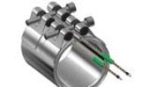
шпильки |  |  | Шпильки в коробе |  |  | Шпильки на коробе |  |  | Провод на коробе |  | Провод в толщину
Комментарии к контактной группе (длина, высота и т.д.)

Конструктивные особенности (доп. планки, отверстия, вырезы)

Визуально нарисовав циферблат часов вокруг кольца нагревателя, вы можете обозначить, на каком часе находится стяжной элемент, отверстия и контактная группа для подключения, если это имеет значение! По умолчанию все по центру ширины, иное сообщать, (пример: стяжка на 12, отверстие на 3, провод на 7)
Состав заявки.
Наименование | Диаметр | Ширина | Мощность | Напряжение | Количество | Отверстия, вырезы, планки

Пожалуйста, пришлите заполненный бланк нам на эл. адрес: info@elektroteni.ru
Для выставления счета просим Вас прикрепить реквизиты вашей компании.

